Planung:

Testfälle für Story 3 aus Epic 2: 2 SP

Story 1 aus Epic 2: 5 SP

Story 1 aus Epic 3: 5 SP

BurnDown:

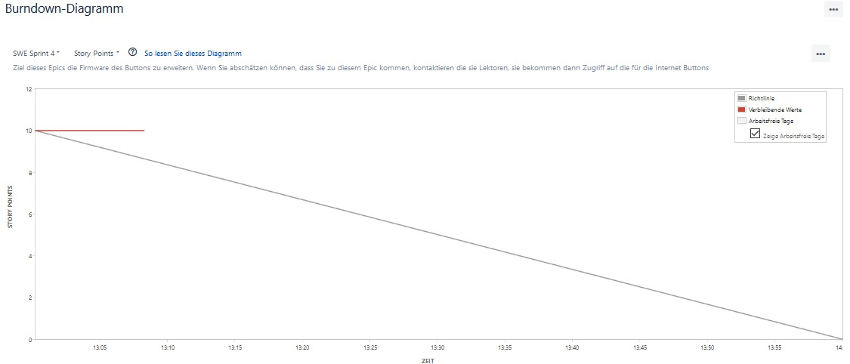

Pair-Programming-Gruppen tauschen sich durch.

Daily Meeting:

Velocity I4:

Retrospektive:

Was lief gut?

Was lief schlecht?

Verbesserungen?